Task 2

- cum se șterg cookie-urile pentru un anumit site

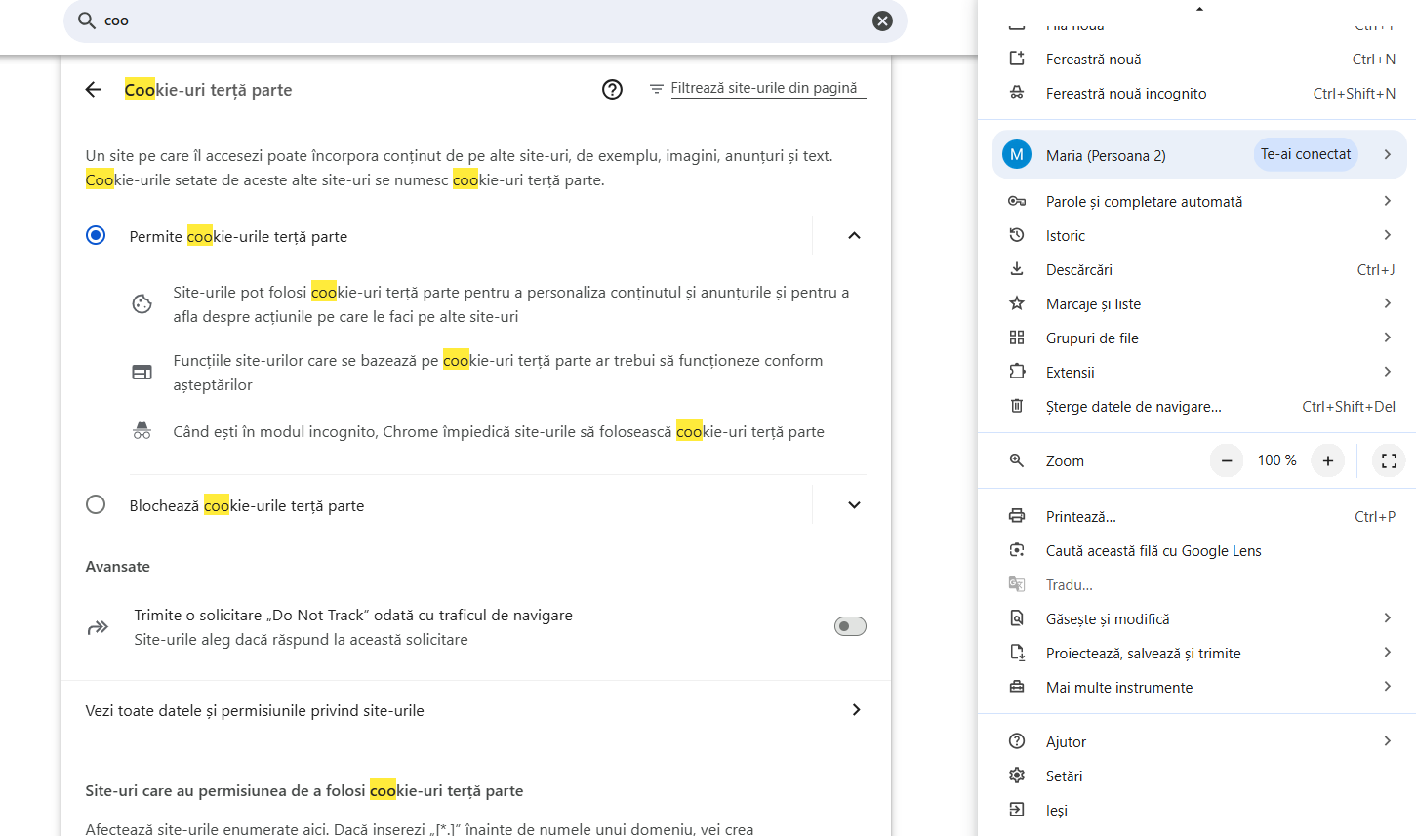
3
2
1

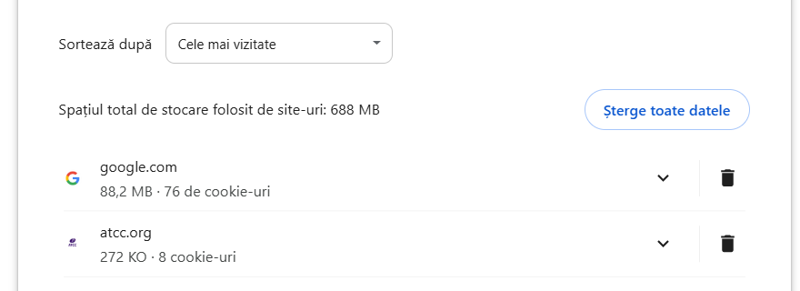
4

• Setări → „Privacy and security”
• „Cookies and other site data” → „See all site data”
• Caută site-ul → click pe coșul de gunoi

-Cum se șterge istoricul pentru un anumit site
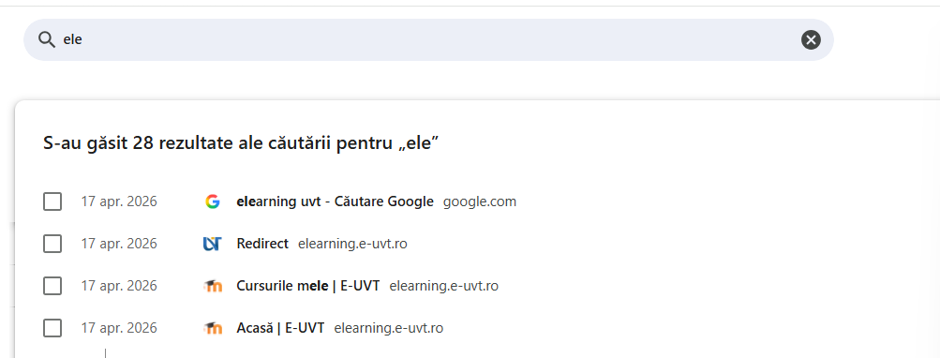
3
1

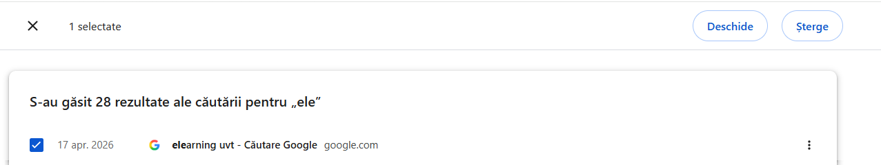
2

- Se apasă Ctrl + H
- În bara de căutare sus, se scrie numele site-ului
- Se bifează rezultatele
- Click „Delete”

- Unde se salvează parolele
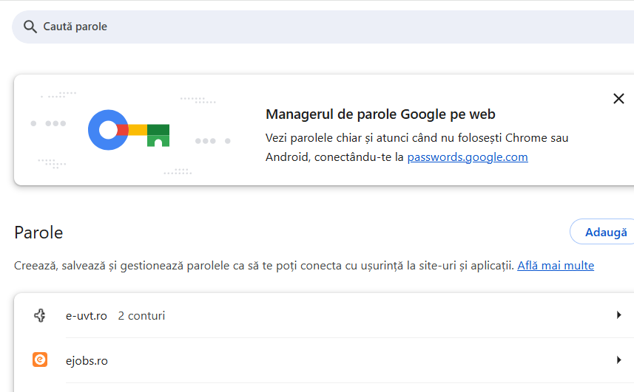

-Cum pot fi vizualizate, exportate sau șterse parolele salvate

- Cum vezi parolele salvate



• Setări → „Autofill”
• „Passwords”
• Vezi lista de site-uri
• Click pe ochi pentru a vedea parola (îți cere parola de la laptop)

- Cum exporți parolele

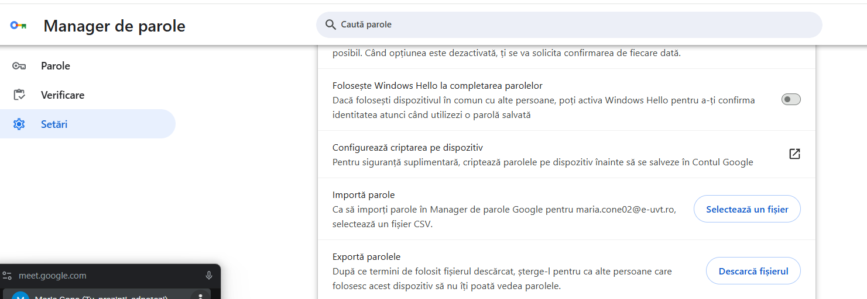

- Cum ștergi parolele salvate
